**Región de O'Higgins transa en Mercado Público un total de $382.157 millones durante 2023 entre enero y diciembre**

**El monto de transacciones entre enero y diciembre equivalen a US $454 millones con 96.705 órdenes de compra emitidas por los diferentes organismos públicos.**

Durante el 2023 se transaron $382.157 millones a través de www.mercadopublico.cl en la Región de O'Higgins con 96.705 órdenes de compra emitidas por los diferentes organismos públicos.

Las transacciones de O'Higgins implican una disminución de 4,6% respecto del mismo periodo anterior, pasando de 92.468 en 2022 a 96.705 en 2023.

De ese total, las Empresas de MiPyme se adjudicaron $382.157 millones en la región, es decir, un 100,0% del monto total.

De ese total, las Empresas de se adjudicaron en la región, es decir, un del monto total.

**¿Qué se compró?**  
Las tres principales compras del periodo fueron las siguientes:

1. Ilustre Municipalidad de Machali adquirió SEGUNDO LLAMADO AMPLIACION RED DE ALCANTARILLADO, ID OC 3181-411-SE23, a CONSTRUCTORA RIO MAULE SPA por un costo total de $7.222 millones (http://www.mercadopublico.cl/PurchaseOrder/Modules/PO/DetailsPurchaseOrder.aspx?codigoOC=3181-411-SE23).
2. SERVICIO DE SALUD LIBERTADOR BDO OHIGGINS adquirió REPOSICIÓN CESFAM REQUINOA, ID OC 1181235-15-SE23, a INGENIERIA Y CONSTRUCCION LOS CANTAROS LIMITADA por un costo total de $7.624 millones (http://www.mercadopublico.cl/PurchaseOrder/Modules/PO/DetailsPurchaseOrder.aspx?codigoOC=1181235-15-SE23).
3. I MUNICIPALIDAD DE SAN FERNANDO adquirió RECOLECCIÓN RESIDUOS DOMICILIARIOS SAN FERNANDO, ID OC 2817-35-SE23, a STARCO S A por un costo total de $4.739 millones (http://www.mercadopublico.cl/PurchaseOrder/Modules/PO/DetailsPurchaseOrder.aspx?codigoOC=2817-35-SE23).

Por otra parte, los rubros más comprados del periodo corresponden a:

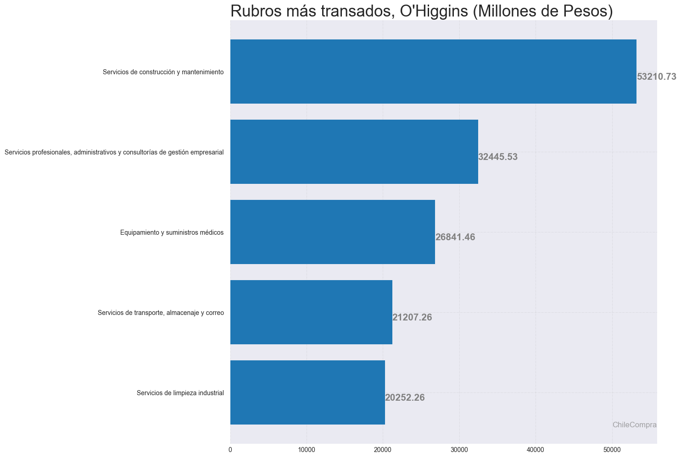

**¿Quiénes compraron?**Al hacer el análisis por las instituciones, los resultados arrojan que los organismos públicos con mayores montos de compras fueron:

1. SERVICIO DE SALUD DEL LIBERTADOR B O'HIGGINS HOSPITAL REG RANCAGUA con $34.505 millones

2. SERVICIO DE SALUD LIBERTADOR BDO OHIGGINS con $19.892 millones

3. Ilustre Municipalidad de Machali con $14.066 millones

4. MINISTERIO DE OBRAS PUBLICAS DIREC CION GRAL DE OO PP DCYF con $13.013 millones

5. SERVICIO DE SALUD HOSPITAL DE SAN FERNANDO con $12.546 millones

Asimismo, el sector Municipalidades lidera las compras con $195.382 millones transados, lo que equivale a un 51,1% de las transacciones por sector en la región.

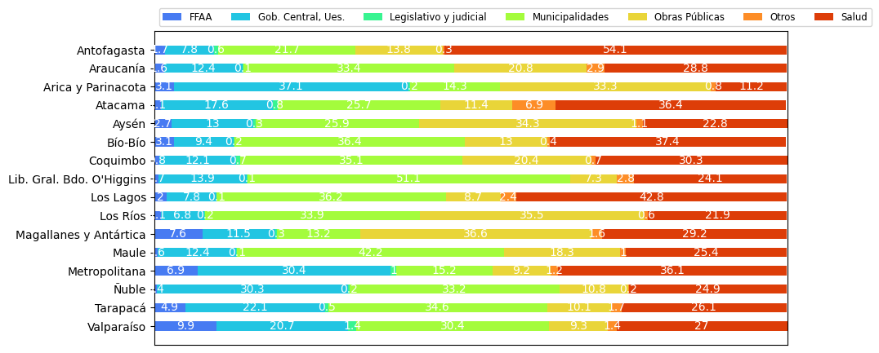

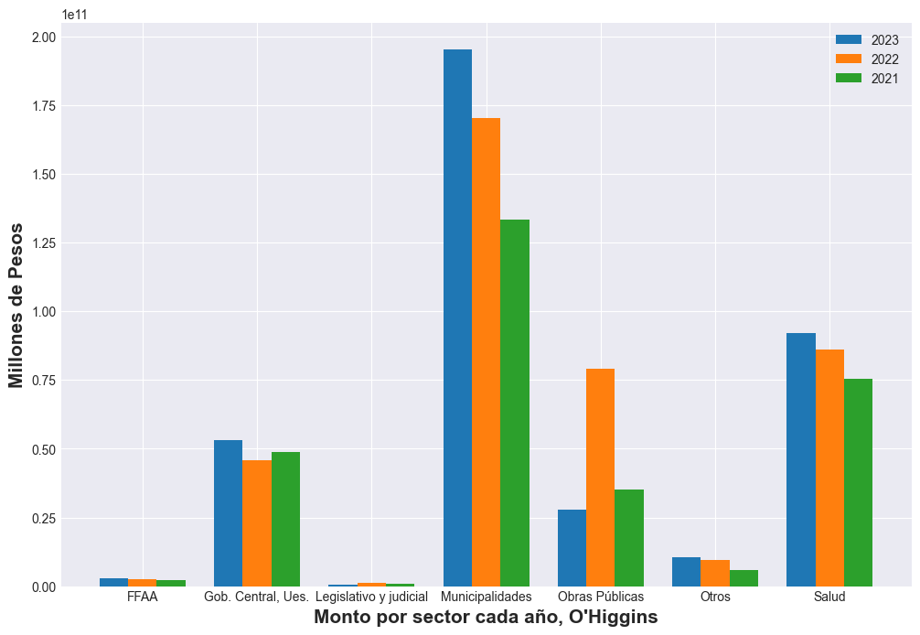

**¿Cómo se compró?**

En tanto, según modalidades de compra el procedimiento de Licitación Pública encabezó las transacciones con $243.085 millones (63,6%); seguido de Trato Directo $83.524 millones (21,9%); Compra Ágil $26.473 millones (6,9%); Convenio Marco $25.560 millones (6,7%) y Licitación Privada $3.514 millones (0,9%).

**¿A quiénes se compró?**

Los proveedores con mayores montos de venta durante el periodo fueron:

1. CONSTRUCTORA RIO MAULE SPA con $7.222 millones

2. INGENIERIA Y CONSTRUCCION LOS CANTAROS LIMITADA con $7.824 millones

3. STARCO S A con $6.652 millones

Las principales órdenes de compra, durante el 2023, fueron las siguientes:

|  |  |  |  |  |
| --- | --- | --- | --- | --- |
| **Institución** | **Código orden de compra** | **Motivo de la compra** | **Proveedor** | **Monto comprometido en pesos** |
| Ilustre Municipalidad de Machali | 3181-411-SE23 | SEGUNDO LLAMADO AMPLIACION RED DE ALCANTARILLADO | CONSTRUCTORA RIO MAULE SPA | $7.222 millones |
| SERVICIO DE SALUD LIBERTADOR BDO OHIGGINS | 1181235-15-SE23 | REPOSICIÓN CESFAM REQUINOA | INGENIERIA Y CONSTRUCCION LOS CANTAROS LIMITADA | $7.624 millones |
| I MUNICIPALIDAD DE SAN FERNANDO | 2817-35-SE23 | RECOLECCIÓN RESIDUOS DOMICILIARIOS SAN FERNANDO | STARCO S A | $4.739 millones |

**El sector de Municipalidades lidera las compras con $195.382 millones transados**

Respecto de las transacciones en Mercado Público por sector comprador en O'Higgins, Municipalidades lideran las compras con $195.382 millones transados, lo que equivale a un 51,1% de las transacciones por sector en la región. Le sigue el sector de Salud con $91.952 millones transados, esto un 24,1%, luego viene Gob. Central, Ues. con $53.103 millones transados (13,9%) y luego Obras Públicas con $28.000 millones transados (7,3%).

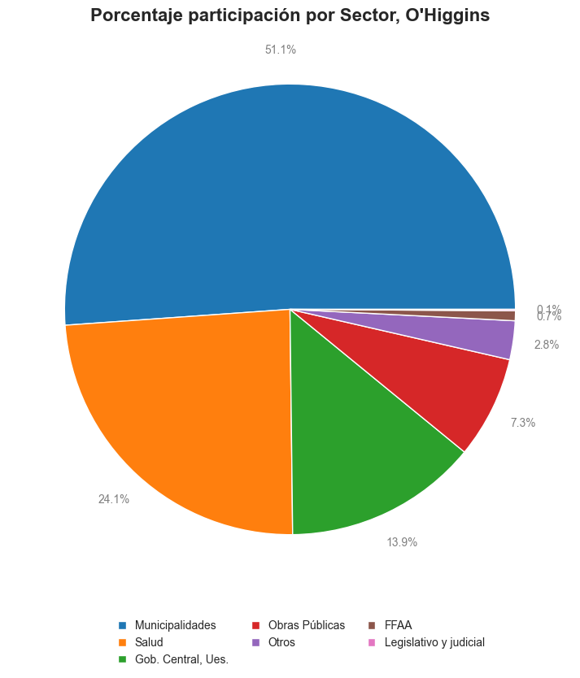

En cuanto la modalidad Compra Ágil -que permite mayor participación de las Empresas de Menor Tamaño en compras de menores montos (igual o menor a 30 UTM)- durante 2023 se registraron transacciones por un total de $26.473 millones en la Región de O'Higgins, ello implica un crecimiento real en montos de 0,4% respecto a los montos transados en el 2022 que ascendieron a $24.377 millones. Las entidades emitieron 35.513 de compra, registrando un crecimiento de 4,4% que corresponde a 1.489 adicionales en comparación con las emitidas el 2022 que sumaron 34.024.

**Dónde se compró**